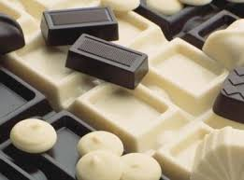
PLAN LEKCJI
- Sprawdzenie zadania domowego.
- Rodzaje sklepów.
- Słuchanie.
- Dopełniacz w liczbie mnogiej.
- Rozmowa o ulubionych przepisach kulinarnych i jak je przygotować.
- Zadanie domowe.

https://wordwall.net/resource/9021137/polski-jako-obcy/id%C4%99-do-kawiarni-na-kaw%C4%99-biernik-i-dope%C5%82niacz

1.FONETYKA
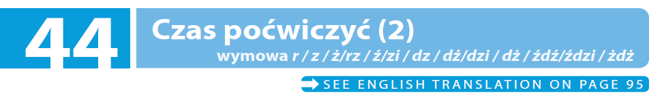
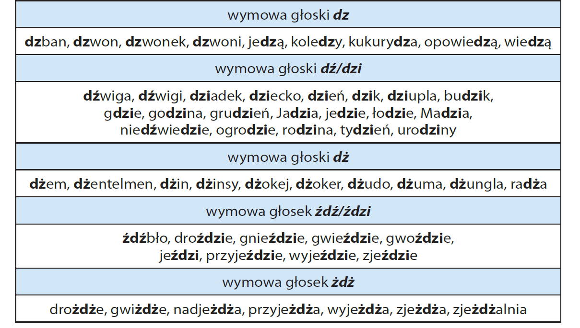
2. ZADANIE DOMOWE
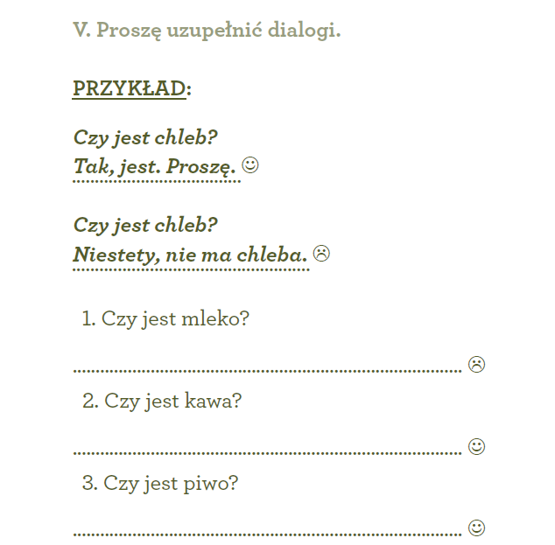1.mleka,

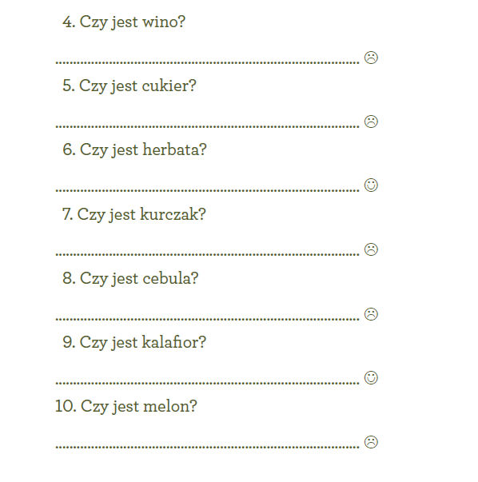
4.wina
5.cukru

7.kurczaka
8.cebuli

***10.melona ***

3. SKLEPY

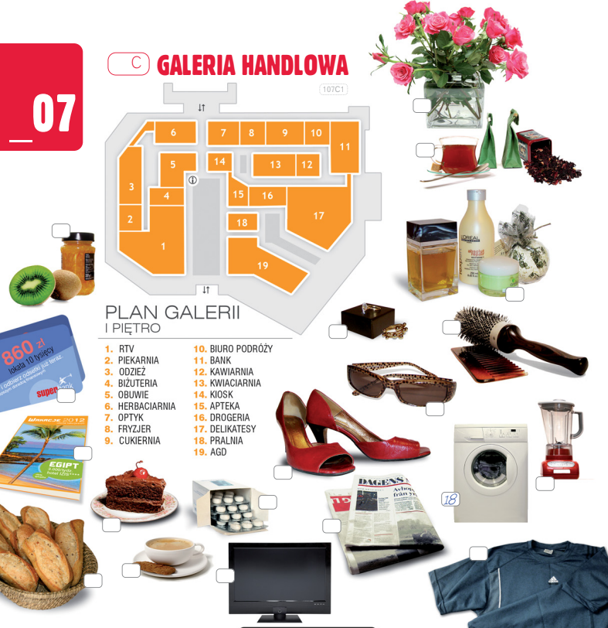
- Po kwiaty (Acc) idę do kwiaciarni (Gen).
- Po herbatę idę do herbaciarni.
- Po kosmetyki idę do drogerii.
- Po biżuterię idę do sklepu z biżuterią.
- Żeby obciąć włosy, idę do fryzjera.
- Po okulary przeciwsłoneczne idę do optyka.
- Po blender idę do sklepu z AGD.
- Żeby wyprać ubrania idę do pralni.
- Po ubranie idę do sklepu odzieżowego.
- Po gazetę idę do kiosku.
- Po buty idę do sklepu obuwniczego.
- Po telewizor idę do sklepu z RTV.
- Po tabletki idę do apteki.
- Na kawę idę do kawiarni.
- Na ciastko idę do cukierni.
- Po bułki idę do piekarni.
- Żeby wykupić wakacje idę do biura podróży.
- Żeby założyć lokatę idę do banku.
- Po jedzenie/ dżem / kiwi idę do delikatesów.

- Sklep z AGD – Artykuły Gospodarstwa Domowego

. SŁUCHANIE

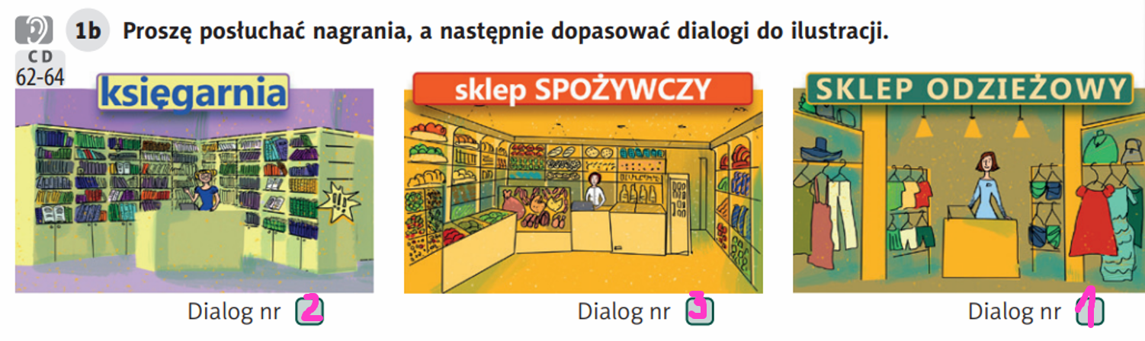

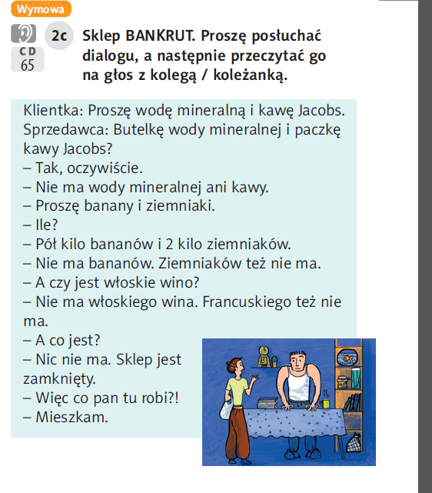

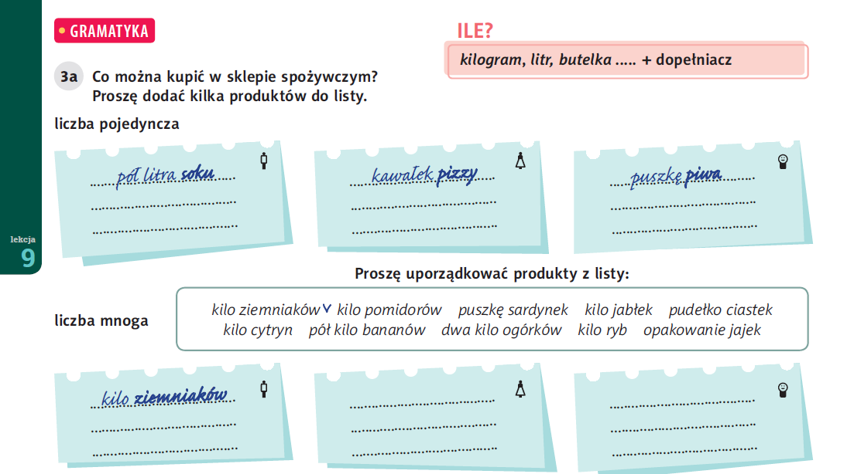

W sklepie można kupić puszkę sardynek. // sardynka
B D

4.DOPEŁNIACZ LICZBY MNOGIEJ
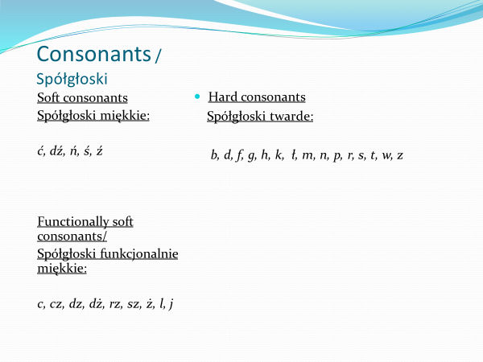

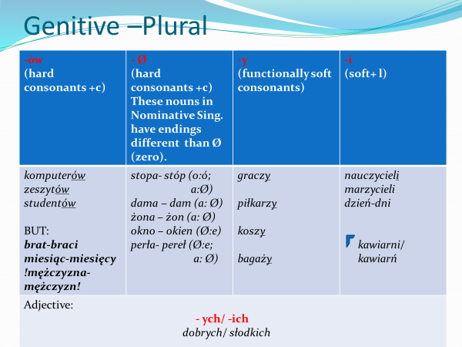

K, g wysokich, długich
ZADANIE DOMOWE
